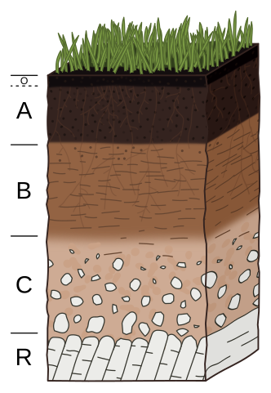
Půdní druhy

1/ půdy písčité – lehké půdy
  - velké mezery mezi nimi
  - větší částečky - velké mezery mezi nimi
  - dobře prostupné pro vodu i vzduch
  - málo humusu (lehce se vymývá)
  - málo úrodné

2/ půdy hlinité - středně těžké půdy
  - dobře provzdušněné i dobře propustné pro vodu
  - silný humusový horizont
  - ideálně velké částice
  - velmi úrodné půdy

3/ půdy jílovité – těžké půdy
  - velmi malé částečky
  - špatně propouštějí vodu i vzduch
  - velký obsah humusu, který je však z důvody špatné propustnosti těžko využitelný
  - pokud mají být úrodné, musejí být kypřeny

Autor obrázku: Tomáš Kebert & umimeto.org – Vlastní dílo, CC BY-SA 4.0, https://commons.wikimedia.org/w/index.php?curid=101870773

